
PROGRAM SVIT – kaj je in kako odzivni smo v Pomurju
Program Svit je državni program presejanja in zgodnjega odkrivanja raka na debelem črevesu in danki, ki deluje na nacionalni ravni od leta 2009 v okviru Nacionalnega inštituta za javno zdravje. Presejanje poteka s pomočjo testa na prikrito krvavitev v blatu, ki je očem nevidna, kljub temu pa lahko nakazuje na zgodnje znake bolezni, ki je, če je odkrita v zgodnji fazi, ko posameznik znakov bolezni še ne zazna, zelo dobro ozdravljiva.
V Program Svit se vključujejo moški in ženske v starosti med 50 in 74 let, ki imajo urejeno osnovno zdravstveno zavarovanje tako, da se odzovejo na vabilo, ki ga vsaki dve leti prejmejo po pošti iz Centra Svit. K vabilu je priložena Izjava o sodelovanju, ki jo je potrebno izpolniti in po pošti vrniti v Center Svit. Osebe v Programu Svit uspešno začnejo sodelovati, ko Center Svit prejme njihovo izpolnjeno Izjavo o sodelovanju.
Po prejemu pravilno izpolnjene Izjave Center Svit sodelujočim osebam pošlje dva testerja za odvzem vzorcev blata, ki jih osebe po odvzemu vrnejo na Center Svit v priloženi kuverti z že plačano poštnino. Testerje v Centru Svit nato analizirajo in osebam po pošti pošljejo izvid (približno v 1 tednu). Če je izvid negativen, so v program znova povabljeni čez dve leti (in na vsake dve leti do dopolnjenega 74. leta starosti). Če pa je izvid pozitiven, osebo Klicni center Svit pošlje na nadaljnjo preiskavo – kolonoskopijo, da kolonoskopist ugotovi kaj je vzrok krvavitve. Pred kolonoskopijo posamezniki dobijo po pošti Vprašalnik pred kolonoskopijo in vsa potrebna navodila, pred preiskavo pa tudi obiščejo svojega osebnega zdravnika. Z osebnim zdravnikom posameznik izpolni Vprašalnik pred kolonoskopijo, nato pa skupaj ali pa posameznik sam pokliče v Klicni center Svit, kjer se skupaj dogovorijo o kraju in času kolonoskopije.
Testiranje v Programu Svit je brezplačno za vse, ki imajo urejeno osnovno zdravstveno zavarovanje, saj celoten potek presejanja financira Zavod za zdravstveno zavarovanje Slovenije.
Program Svit je namenjen navidezno zdravi populaciji ljudi, ki nimajo nikakršnih znakov bolezni. V primeru, da ljudje pri sebi opazijo katero izmed naslednjih težav, naj se posvetujejo s svojim zdravnikom in naj ne čakajo vabila v Program Svit: vidna krvavitev v blatu, sprememba v načinu odvajanja blata, zelo tanko blato, zaprtja, ki jim sledijo driske, huda, ponavljajoča se ali dlje trajajoča bolečina v trebuhu, nenamerna izguba telesne teže ali druge nerazložljive težave.
Vir: spletna stran Programa Svit

ODZIVNOST V PROGRAM SVIT V LETU 2018
SLOVENIJA
Vir podatkov: Nacionalni inštitut za javno zdravje, Center za zgodnje odkrivanje raka

Od 1. 1. do 31. 12. 2018 je bilo v program povabljenih 309.008 oseb in 307.701 osebi je bilo vabilo tudi vročeno. Izjavo o sodelovanju je vrnilo 198.876 oseb (64,63 %). Zaradi začasnih ali trajnih izključitvenih kriterijev (kolonoskopija v zadnjih treh letih z odstranjenimi polipi ali brez, rak debelega črevesa ali danke in kronična vnetna črevesna bolezen) je bilo izključenih 12.456 (6,26 %) oseb. V programu ni želela sodelovati 401 oseba (0,13 %). Komplet testerjev za odvzem dveh vzorcev blata na prikrito krvavitev blata je bil poslan 186.328 osebam. Za analizo primerne vzorce je do 31. 12. 2018 vrnilo 176.257 (94,25 %) oseb. Med analiziranimi osebami sta imeli 165.702 (94,01 %) oseb negativen izvid in 10.555 (5,99 %) oseb pozitiven izvid. V letu 2018 je bilo izvedenih 10.682 kolonoskopij v 23 pooblaščenih kolonoskopskih centrih.
Odkrit je bil 201 primer raka debelega črevesa in danke, 2.149 oseb je imelo napredovali adenom, kar predstavlja večje tveganje za nastanek raka.

Tabela 1. Odzivnost vabljenih v Program Svit na ravni Slovenije in po zdravstvenih regijah v letu 2018.
Zdravstvena regija | Odzivnost | Odzivnost  - moški | Odzivnost  - ženske
Celje | 64,32% | 58,73% | 69,65%
Koper | 61,09% | 56,46% | 65,62%
Kranj | 68,21% | 63,93% | 72,11%
Ljubljana | 65,39% | 59,88% | 70,49%
Maribor | 61,96% | 56,54% | 67,14%
Murska Sobota | 62,60% | 57,44% | 67,44%
Nova Gorica | 68,12% | 64,26% | 71,85%
Novo mesto | 66,12% | 60,23% | 71,90%
Ravne na Koroškem | 65,22% | 59,90% | 70,51%
Slovenija | 64,63% | 59,38% | 69,60%
Vir podatkov: Nacionalni inštitut za javno zdravje, Center za zgodnje odkrivanje raka

ZDRAVSTVENA REGIJA MURSKA SOBOTA
Vir podatkov: Nacionalni inštitut za javno zdravje, Center za zgodnje odkrivanje raka

Od 1. 1. do 31. 12. 2018 je bilo v program povabljenih 18.607 oseb, od tega 9.016 moških in 9.591 žensk. 18.572 osebam, od tega 8.992 moškim in 9.580 ženskam, je bilo vabilo tudi vročeno. Izjavo o sodelovanju je vrnilo 11.626 (62,60 %) oseb, od tega 5.165 (57,44 %) moških in 6.461 (67,44 %) žensk.

Zaradi začasnih ali trajnih izključitvenih kriterijev (kolonoskopija v zadnjih treh letih z odstranjenimi polipi ali brez, rak debelega črevesa ali danke in kronična vnetna črevesna bolezen) je bilo izključenih 553 (4,76 %) oseb, od tega 255 moških in 298 žensk. V programu ni želelo sodelovati 23 oseb (0,12 %), od tega 14 moških in 9 žensk. Od 10.561 vrnjenih kompletov vzorcev blata primernih za analizo je bilo 9.859 (93,35 %) testov negativnih in 702 (6,65 %) testa pozitivna.

V letu 2018 je 539 oseb s pozitivnim testom na prikrito krvavitev v blatu prvič opravilo kolonoskopijo. Odkritih je bilo šest primerov raka debelega črevesa in danke, 122 oseb je imelo napredovali adenom, kar predstavlja večje tveganje za nastanek raka.

Tabela 2. Odzivnost vabljenih v zdravstveni regiji Murska Sobota po občinah v letu 2018.
Občina | Odzivnost | Odzivnost  - moški | Odzivnost  - ženske
Ljutomer | 69,61% | 64,50% | 74,52%
Veržej | 69,06% | 61,82% | 76,11%
Beltinci | 67,58% | 64,83% | 70,28%
Križevci | 67,43% | 62,20% | 72,32%
Tišina | 66,51% | 57,46% | 75,15%
Kobilje | 66,30% | 60,42% | 72,73%
Sveti Jurij ob Ščavnici | 66,00% | 63,48% | 68,64%
Radenci | 65,55% | 57,96% | 72,41%
Murska Sobota | 64,97% | 59,81% | 69,31%
Moravske Toplice | 63,22% | 58,37% | 67,66%
Gornja Radgona | 63,15% | 57,10% | 68,62%
Turnišče | 62,88% | 54,55% | 70,33%
Črenšovci | 62,75% | 60,40% | 65,10%
Gornji Petrovci | 62,57% | 62,01% | 63,23%
Hodoš | 60,38% | 54,84% | 68,18%
Puconci | 58,88% | 55,53% | 62,32%
Velika Polana | 58,18% | 51,89% | 64,04%
Šalovci | 57,14% | 49,63% | 65,32%
Rogašovci | 56,96% | 55,00% | 58,78%
Odranci | 56,56% | 46,28% | 66,67%
Dobrovnik | 56,52% | 56,44% | 56,60%
Apače | 56,00% | 45,72% | 65,03%
Lendava | 55,68% | 51,09% | 60,26%
Grad | 55,28% | 46,36% | 63,16%
Cankova | 54,69% | 50,98% | 58,33%
Razkrižje | 53,57% | 51,65% | 55,24%
Kuzma | 48,86% | 41,00% | 55,46%
Vir podatkov: Nacionalni inštitut za javno zdravje, Center za zgodnje odkrivanje raka

Tabela 3. Odzivnost po občinah v obdobju od leta 2010 do 2018 v zdravstveni regiji Murska Sobota.

Občina | 2010 | 2011 | 2012 | 2013 | 2014 | 2015 | 2016 | 2017 | 2018
Apače | 44,60% | 46,50% | 51,28% | 45,10% | 52,82% | 47,51% | 56,73% | 54,26% | 56,00%
Beltinci | 59,90% | 57,85% | 65,38% | 61,05% | 61,82% | 62,49% | 65,16% | 63,59% | 67,58%
Cankova | 46,08% | 50,54% | 56,60% | 53,41% | 55,82% | 49,18% | 54,61% | 53,77% | 54,69%
Črenšovci | 42,86% | 51,42% | 56,76% | 55,34% | 57,76% | 55,21% | 59,84% | 62,18% | 62,75%
Dobrovnik | 46,73% | 56,12% | 47,45% | 60,34% | 52,30% | 54,73% | 57,97% | 55,77% | 56,52%
Gornja Radgona | 52,24% | 54,50% | 56,28% | 54,67% | 52,73% | 54,86% | 57,98% | 57,88% | 63,15%
Gornji Petrovci | 36,16% | 48,88% | 52,11% | 49,65% | 52,16% | 45,14% | 55,22% | 53,91% | 62,57%
Grad | 37,27% | 47,89% | 47,70% | 49,42% | 50,00% | 51,23% | 55,25% | 54,49% | 55,28%
Hodoš | 24,49% | 52,50% | 31,25% | 30,95% | 51,16% | 41,51% | 51,92% | 42,00% | 60,38%
Kobilje | 30,59% | 52,63% | 48,19% | 67,74% | 53,95% | 50,00% | 65,56% | 62,79% | 66,30%
Križevci | 48,91% | 61,45% | 59,74% | 57,51% | 56,69% | 61,44% | 69,41% | 64,99% | 67,43%
Kuzma | 40,71% | 39,90% | 45,16% | 42,71% | 52,54% | 49,79% | 51,80% | 50,00% | 48,86%
Lendava | 45,46% | 51,41% | 55,61% | 50,13% | 56,07% | 48,99% | 55,93% | 51,95% | 55,68%
Ljutomer | 53,21% | 54,05% | 61,72% | 56,82% | 62,42% | 56,89% | 70,55% | 66,42% | 69,61%
Moravske Toplice | 45,19% | 55,17% | 53,94% | 55,69% | 57,43% | 52,13% | 61,10% | 58,23% | 63,22%
Murska Sobota | 59,87% | 62,64% | 62,96% | 62,26% | 60,59% | 60,16% | 63,63% | 63,07% | 64,97%
Odranci | 45,11% | 45,67% | 52,84% | 47,34% | 56,50% | 51,93% | 48,36% | 55,88% | 56,56%
Puconci | 46,11% | 54,13% | 55,50% | 54,24% | 51,27% | 53,86% | 57,14% | 57,87% | 58,88%
Radenci | 60,37% | 57,81% | 66,88% | 63,60% | 63,79% | 59,79% | 65,67% | 62,91% | 65,55%
Razkrižje | 40,39% | 54,60% | 54,79% | 49,06% | 52,17% | 44,20% | 60,20% | 51,03% | 53,57%
Rogašovci | 42,32% | 47,55% | 52,41% | 50,27% | 53,97% | 45,21% | 52,43% | 47,83% | 56,96%
Sveti Jurij ob Ščavnici | 45,78% | 50,28% | 56,05% | 55,38% | 58,19% | 62,35% | 59,23% | 69,06% | 66,00%
Šalovci | 36,84% | 37,17% | 47,48% | 48,26% | 48,84% | 43,08% | 50,59% | 50,84% | 57,14%
Tišina | 56,07% | 55,93% | 61,13% | 61,36% | 61,97% | 59,22% | 62,36% | 60,35% | 66,51%
Turnišče | 49,25% | 47,80% | 57,18% | 53,77% | 58,61% | 59,80% | 66,74% | 65,70% | 62,88%
Velika Polana | 41,83% | 47,03% | 47,12% | 46,29% | 50,85% | 55,45% | 56,11% | 51,58% | 58,18%
Veržej | 57,01% | 61,20% | 63,21% | 57,52% | 65,26% | 63,50% | 73,57% | 67,00% | 69,06%
Murska Sobota | 50,69% | 54,56% | 58,03% | 55,87% | 57,59% | 55,42% | 61,20% | 59,64% | 62,60%
Vir podatkov: Nacionalni inštitut za javno zdravje, Center za zgodnje odkrivanje raka

SVITOV DOGODEK V OBČINI ROGAŠOVCI
V nedeljo 29. 4. 2018, je program Svit na 19. občinskem prazniku Občine Rogašovci, pridobil novo Ambasadorko (zagovornico) programa Svit. To poslanstvo je v pričo občank in občanov na prireditvi častno prevzela gospa Majda Turza (občanka občine Rogašovci) in na samem prazniku podpisala listino - zavezo, ki ji jo je izročila predstavnica Nacionalnega inštituta za javno zdravje OE M. Sobota. Dogodek je bil organiziran v sodelovanju Centra za krepitev zdravja ZD Murska Sobota, Nacionalnega inštituta za javno zdravje OE M. Sobota in Občino Rogašovci. Na dogodek smo povabili tudi ekipo Programa Svit, ki je z napihljivim modelom debelega črevesa omogočila prikaz številnih sprememb, ki se lahko pojavijo.
Ga. Majda Turza, je bila pripravljena deliti dobro osebno izkušnjo s programom Svit. Njen nagovor je imel bogato sporočilno vrednost: »Če ne bi bilo programa Svit, mene danes več ne bi bilo med vami - zato tudi vi ne odlašajte, ko dobite vabilo!«
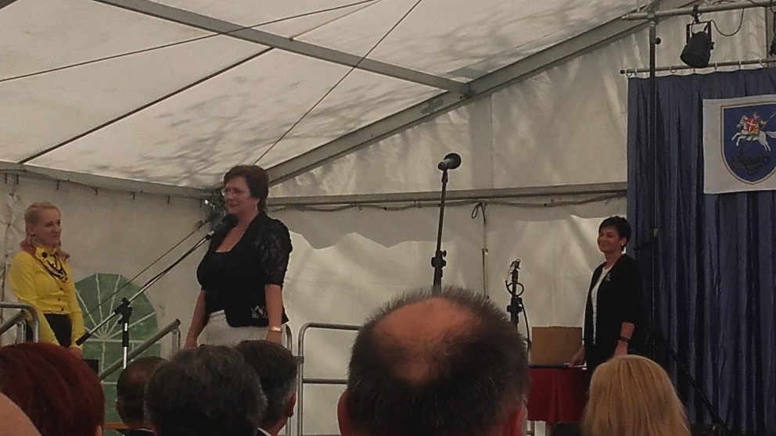
Ga. Majda Turza, ambasadorka programa SVIT (Foto: Sandra Gaber Flegar

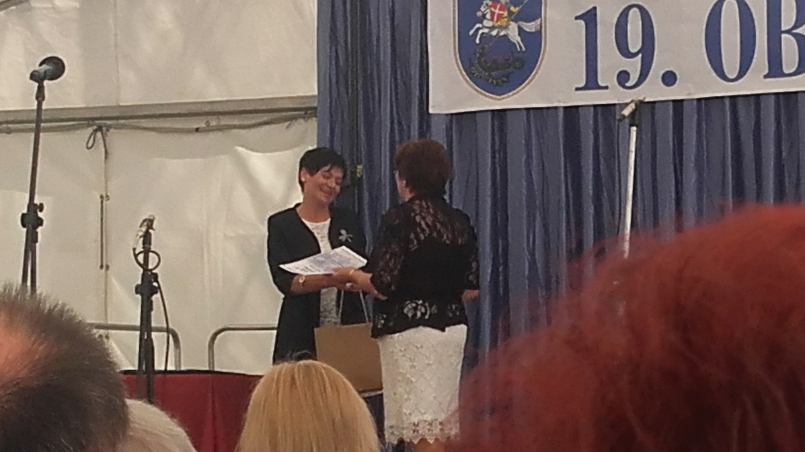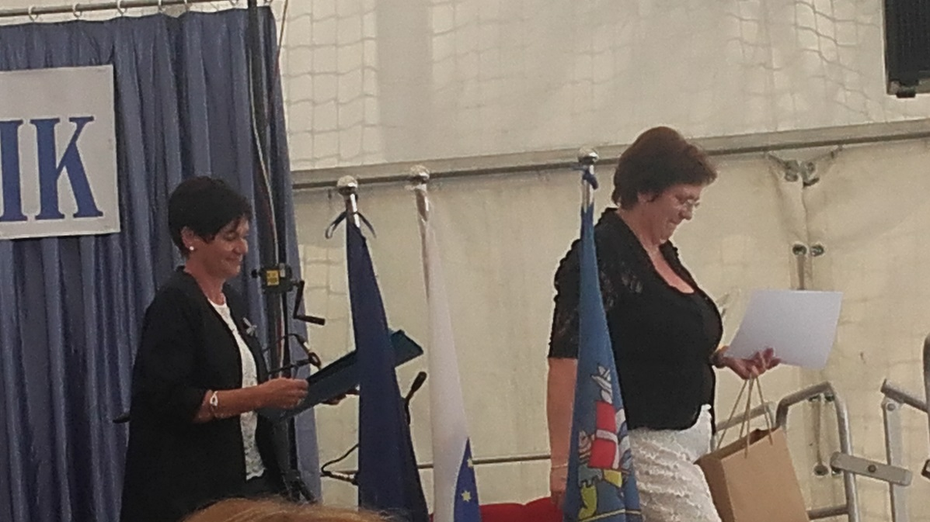
Ga. Majda Turza, ambasadorka programa SVIT (Foto: Sandra Gaber Flegar)
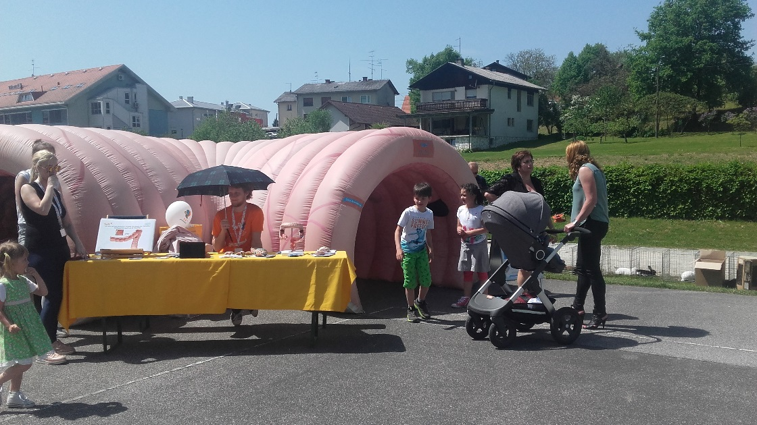
LOKACIJE IN KONTAKTNI PODATKI
SVITOVIH KONTAKTNIH TOČK ZD M. SOBOTA

Če imate vprašanja glede Programa Svit – vabljeni, da obiščete ali pokličete v vam najbližjo Svitovo kontaktno točko (Zdravstveni dom Murska Sobota, vam jih omogoča kar na treh lokacijah). Seznam s kontakti vseh Svitovih kontaktnih točk po Sloveniji in več koristnih informacij pa najdete na spletni strani Programa Svit: https://www.program-svit.si/.

- ZDRAVSTVENI DOM MURSKA SOBOTA
Blanka Dugar, Center za krepitev zdravja
TOREK: 14.00 – 15.00 (ob delavnikih možen kontakt po telefonu in e-pošti tudi ostale dni)
T: 030 641 514 ali (02) 534 13 94 E: blanka.dugar@zd-ms.si

Sandra Gaber Flegar, Center za krepitev zdravja
SREDA: 13.00 – 14.00 (ob delavnikih možen kontakt po telefonu in e-pošti tudi ostale dni)
T: 030 641 514 ali (02) 534 13 94 E: ckz@zd-ms.si ali sandra.gaber-flegar@zd-ms.si

- ZD MS, Zdravstvena postaja Gornji Petrovci
Nataša Fujs Puhan, Ambulanta družinske medicine
TOREK: 12.00 - 13. 00
T: (02) 621 36 63 E: natasa.puhan@zd-ms.si

- ZD MS, Zdravstvena postaja Grad
Sandra Kisilak, Ambulanta družinske medicine
PONEDELJEK: 14.00 - 15.00
T: (02) 553 10 08 ali (02) 621 36 78 E: sandra.kisilak@zd-ms.si

Pa ne pozabite - PROGRAM SVIT res LAHKO REŠI ŽIVLJENJE tudi vam, če se na povabilo odzovete, zato ne odlašajte na »jutri«, DANES je čas za svoje zdravje!

Prispevek pripravila:
Sandra Gaber Flegar, dipl. m. s., mag. zdr. nege,
Vodja Centra za krepitev zdravja ZD Murska Sobota

